Danes bomo pri športni uri CILJALI NA GOL OZIROMA KOŠ in to kar v vašem stanovanju.

OTROCI poiščite:
- košaro za perilo ali škatlo
- 6 plišastih igrač.

STARŠI okrog koša postavite eno igračo na 1 meter, eno na 2 metra, potem eno na 3 metre in ostale na 3,5 metrov.

OTROCI: s svojimi plišastimi igračami poskušajte zadeti cilj tako, da igrača ostane v košari. Igra se lahko tudi tvoj brat ali sestra, starši in tekmujte kdo spravi v košaro več igrač.

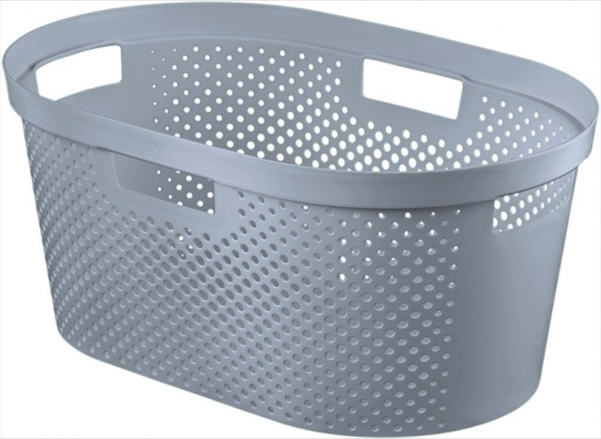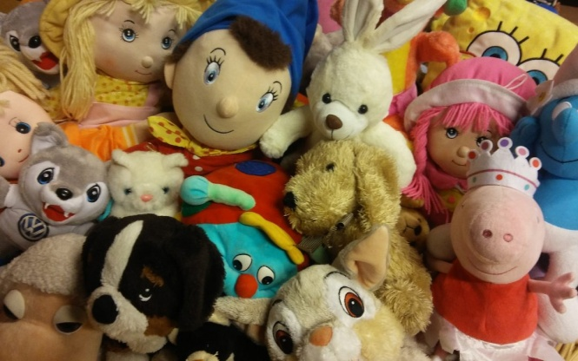

Zdaj potrebujete kocko (lahko je navadna igralna kocka). Če je nimate, si jo lahko sami izdelate iz kartona.

STARŠI pripravite karton, črn flomaster, škarje, lepilni trak. S svinčnikom narišete pikice ali številke.
OTROCI: s črnim flomastrom prevlecite pikice ali številke, ki so jih prej s svinčnikom napisali vaši starši. Skupaj sestavite kocko.

STARŠI natisnite sličice z vadbami in jih označite s številkami od 1 do 6 (če nimate tiskalnika, si po metu kocke oglejte sličico na računalniku/telefonu). Potem naj otrok vrže kocko in ugotovi število, ter poišče vadbo, ki ima to številko. Potem še enkrat vrže kocko in tolikokrat ponovi vajo. Telovadite lahko vsi skupaj.
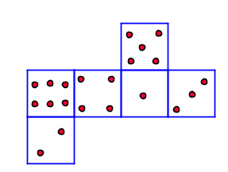
VAJE:

1. POČEP - pobiramo po tleh: Učenci izvajajo počepe tako, kot da nekaj pobirajo s tal. Pobirajo lahko papirčke, jagode, kostanj in podobno.

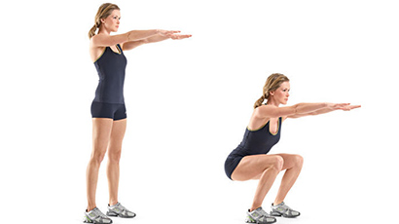

2. KONJ BRCA: Učenci stojijo in na znak tečejo na mestu. Pri tem dvigujejo pete tako visoko, da se brcajo v zadnjo plat.

3. MOST: Učenci ležijo na trebuhu, nato se dvignejo, oprejo se na roke in na nožne prste – to je most. Most držijo pet sekund, nato se most počasi podere. Učenci se malo spočijejo, nato naredijo nov most.

4. BOKSAMO: Učenci se postavijo v razkoračno stojo. Dlan stisnejo v pest in izmenično močno suvajo naprej.

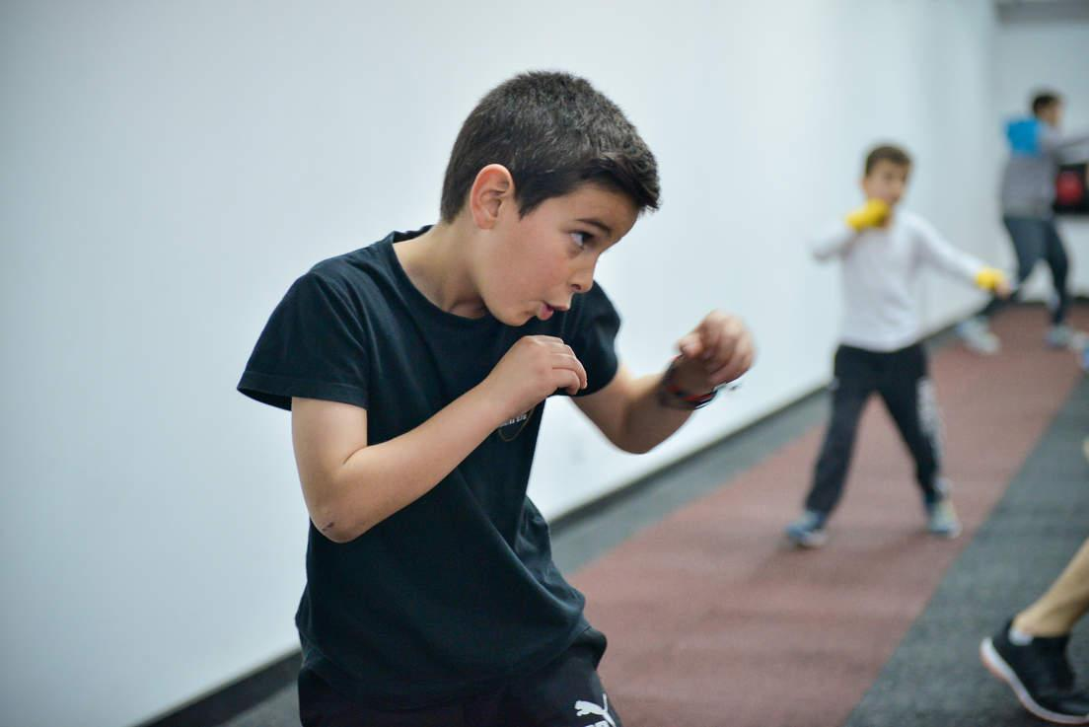

5. POSKOKI: Sonožni poskoki z visokim dviganjem kolen. Roke spremljajo delo nog z odločnim zamahovanjem do višine ramen.

6. KROŽENJE Z ROKAMI - MLIN NA VETER: Stoja razkoračno, vzročiti z desno, priročiti z levo. Učenci izvajajo bočne kroge nazaj in naprej – mlin na veter.

